Муниципальное дошкольное образовательное учреждение детский сад № 33 г. Ярославля

Сценарий совместной интегрированной деятельности с использованием нетрадиционной техники рисования в средней группе "Волшебные снежинки "

Интеграция образовательных областей:
- социально-коммуникативное развитие;
- познавательное развитие;
- речевое развитие;
- художественно-эстетическое развитие
разработали:
старший воспитатель Буракова И.М.
воспитатель Сергазинова Ю.П.

Декабрь, 2014 г.

Программное содержание.
Образовательная область «Художественно-эстетическое развитие»: развивать восприятие мира природы, учить детей изображать явления природы с помощью нетрадиционной техники рисования (манной крупой). Воспитывать желание восторгаться неповторимостью форм снежинок. Продолжать развивать у детей интерес к музыке, умение двигаться под музыку.
Образовательная область «Речевое развитие»: обогащать активный словарь, развивать речевое творчество – хрупкая, изящная, кружевная, пушистая, резная.
Образовательная область «Познавательное развитие»: формировать первичные представления об объектах окружающего мира, о свойствах объектов окружающего мира (форме, цвете, размере, звучании, ритме, темпе, движении и покое)
Образовательная область «Социально-коммуникативное развитие»: развивать эмоциональный интеллект, эмоциональную отзывчивость формировать позитивные установки к различным видам творчества
Материалы и оборудование к занятию
- кукла Гномик
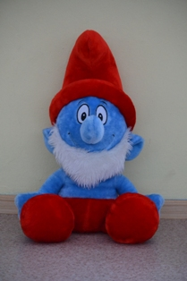
- письмо Деда Мороза
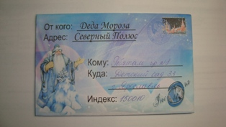

- сундучок
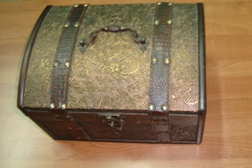
- картинки с отличиями
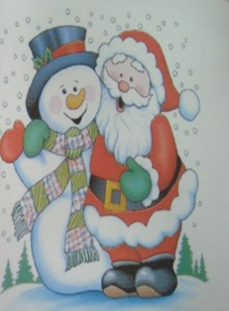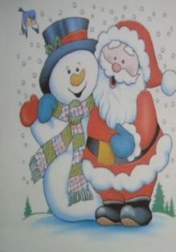
- Магнитофон, фонограмма «Белые снежинки»
Раздаточный материал:
- Цветные листы картона с контуром снежинок для каждого ребенка, клееночки, клей ПВА, кисточки, салфетки, баночки с манной крупой.
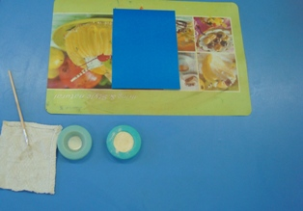

Сценарий совместной деятельности
Дети сидят на стульчиках, раздается стук в дверь
В: Ребята, кто-то идет к нам в гости? (Из-за двери появляется игрушечный гномик с конвертом в руках)
Д: Гномик!
В: Похоже, Гномик не простой, а волшебный. Здравствуй Гномик! Давайте посмотрим, от кого он принес нам письмо. (Читает подпись на письме – Дед Мороз). Ребята - он помощник Дедушки Мороза.
В: (Делает вид, что Гномик что-то ему шепчет). Ребята, Гномик и интересуется, знаете ли вы, какое сейчас время года?
Д: Зима
В: А какой месяц?
Д: Декабрь
В: Правильно ребята, сейчас первый месяц зимы декабрь. А зима - это хорошо или плохо? (Проводится игра из технологии ТРИЗ – «Хорошо-плохо»)
Д: Хорошо, потому что скоро Новый год, можно кататься на коньках и санках, играть в снежки, строить горку, лепить Снежную Бабу.
В: А почему плохо?
Д: Плохо, потому что холодно, солнце не греет, птицам нечего кушать, животные зябнут.
В: Вы меня порадовали своими ответами. Гномик мне сказал, что конверт, который он принес, волшебный, чтобы его открыть и прочитать письмо, нужно выполнить задание - найти отличия на картинках.
Вниманию детей предлагаются две картинки, имеющие 5 отличий.
Ответы детей
В: Какие же вы молодцы, справились с заданием. Теперь открываем конверт. Ребята, слышите, конверт не простой – музыкальный (звучит песня «Белые снежинки»). Выходите все к нам с Гномиком, будем танцевать танец снежинок. (Дети выходят в середину группы и выполняют движения вместе с воспитателем)

Физкультминутка-хоровод с движениями под музыку.

Закружились, завертелись белые снежинки.
(дети кружатся)
Вверх взлетели белой стаей легкие пушинки.
(поднимают руки)
Чуть затихла злая вьюга, улеглись повсюду,
(приседают, опускают руки)
Заискрили, засверкали – все дивятся чуду.
(разводят руки в стороны)

В: Спасибо тебе Гномик за волшебный танец. А теперь давайте прочитаем письмо Деда Мороза. «Здравствуйте, ребята! Зима уже настала, скоро мой любимый праздник – Новый год, а снега нет. Очень прошу вас, помогите мне, нарисуйте, пожалуйста, снежинки. Я разбросаю их по всей земле, и на Новый год будет много снега».
В: Поможем Деду Морозу?
Д: Да, поможем!
В: Ребята, скажите, а снежинка какая?
Д: Хрупкая, белая, маленькая, изящная, кружевная, резная, пушистая…
В: Если поймать ее на руку, что произойдет?
Д: Она растает, исчезнет, превратится в капельку…
В: Как много слов вы придумали! Мы с вами сегодня будем рисовать не обычную, а волшебную снежинку. А волшебная она потому, что рисовать мы ее будем не красками и не карандашами. А вот чем, вы попробуйте догадаться сами.
Воспитатель показывает детям манную крупу, насыпанную в тарелочку. Если дети не могут отгадать, воспитатель объясняет, что это такое.
В: Проходите к столам. Выберите себе лист бумаги того цвета, который вам нравится и садитесь за столы.
Дети выбирают картон и рассаживаются за столы.
Видите, на каждом листе нарисован контур волшебной снежинки, обведите его пальчиком. А теперь обведите контур нарисованной снежинки кисточкой с клеем. Затем посыпайте сверху на клей манную крупу. Остатки крупы нужно аккуратно стряхнуть на клеенку
Пока дети работают, воспитатель подходит к детям, помогает тем, кто затрудняется, спрашивает, какого цвета картон он выбрал (закрепление цветов).
В: Молодцы, вот и получилась, наша красивая волшебная снежинка (Дети с воспитателем рассматривают снежинки, обращая внимание на тоненькие линии, разную форму). Теперь давайте соберем все снежинки и положим их в сундучок, чтобы наш Гномик передал их Дедушке Морозу. (Складывают работы в сундучок)
В: Спасибо, тебе Гномик, что пришел к нам в гости. Отнеси наши снежинки Дедушке Морозу и передай, что мы очень ждем его к нам на Новогодний праздник. До свидания! (Гномик уходит и уносит сундучок со снежинками)
Дети проходят на ковер и садятся.
В: А мы с вами давайте вспомним все самое интересное, что было сегодня.
Вы помните, какое желание было у Деда Мороза?
Д: Он просил, чтобы мы нарисовали снежинки
В: Как вы помогли Деду Морозу?
Д: Мы нарисовали их
В: Что необычного вы делали сегодня на занятии?
Д: Рисовали манной крупой.
В: Что вам было трудно делать?
Д: Посыпать крупой.
В: Почему?
Д: Она очень мелкая, ее трудно взять рукой.
В: Замечательно! Мы все вместе смогли исполнить желание Деда Мороза! У него теперь много снежинок и на Новый год выпадет много снега! Спасибо всем!!!

